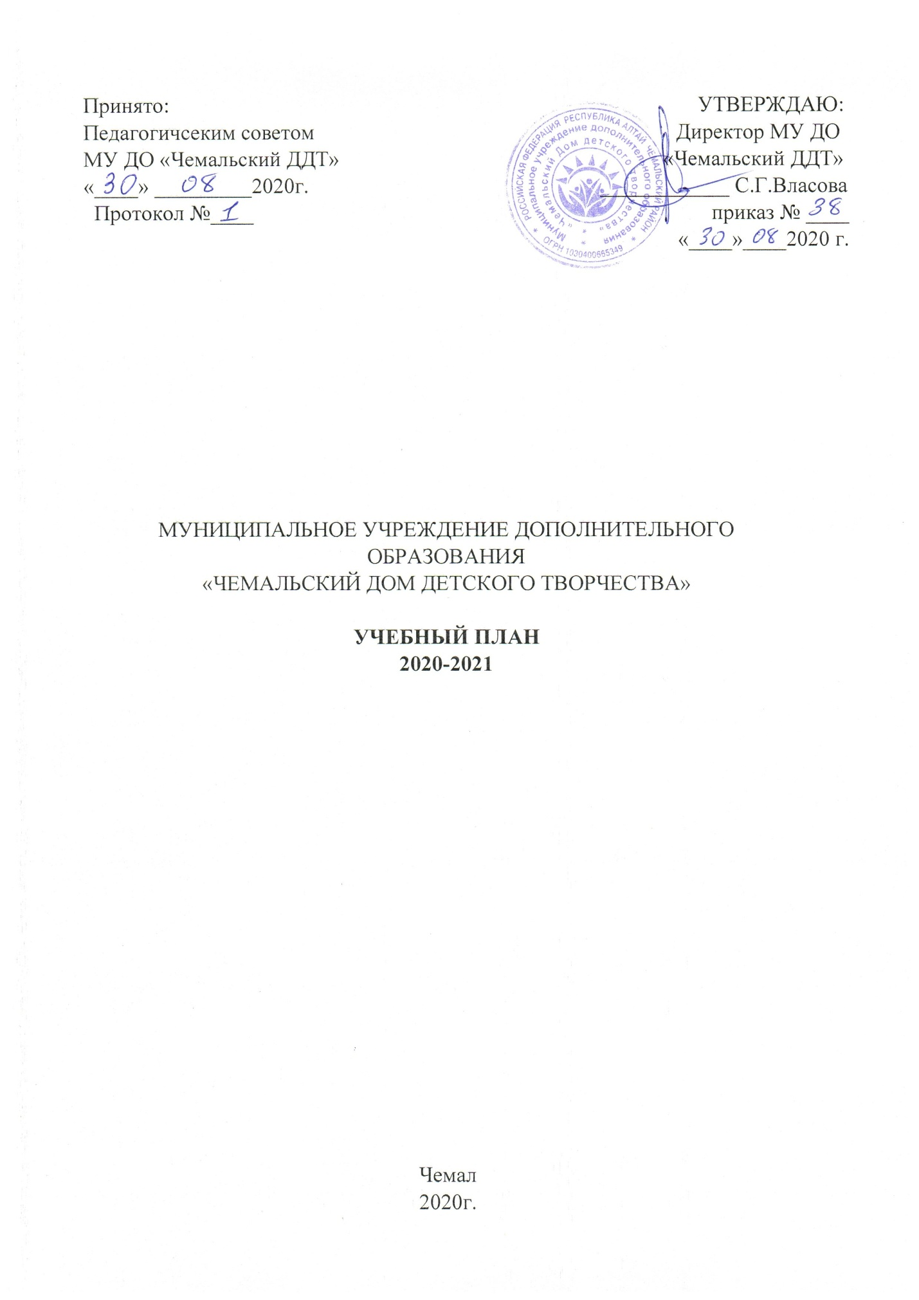

Принято: УТВЕРЖДАЮ:
Педагогичсеким советом Директор МУ ДО МУ ДО «Чемальский ДДТ» «Чемальский ДДТ»
«____» _________2020г. ____________ С.Г.Власова
Протокол №____ приказ № ____ «____»____2020 г.

МУНИЦИПАЛЬНОЕ УЧРЕЖДЕНИЕ ДОПОЛНИТЕЛЬНОГО ОБРАЗОВАНИЯ
«ЧЕМАЛЬСКИЙ ДОМ ДЕТСКОГО ТВОРЧЕСТВА»

УЧЕБНЫЙ ПЛАН
2020-2021

Чемал
2020г.
ПОЯСНИТЕЛЬНАЯ ЗАПИСКА
к учебному плану МУ ДО «Чемальский ДДТ»
на 2020-2021 учебный год

Учебный план Муниципального учреждения дополнительного образования «Чемальский Дом детского творчества» Чемальского района разработан в соответствии с Федеральным законом от 29.12.13 № ФЗ-273 «Об образовании в Российской Федерации», приказом Министра образования и науки Российской Федерации от 29.08.2013 № 1008 «Об утверждении Порядка организации и осуществлении образовательной деятельности по дополнительны общеобразовательным программам», СанПиН 2.4.4.3172-14 «Санитарно-эпидемиологические требования к устройству и организации режима работы образовательных организаций дополнительного образования детей», от 20.08.2014 № 33660, Уставом МУ ДО «Чемальский ДДТ» и отражает специфику работы ДДТ как учреждения дополнительного образования, профессиональную направленность педагогов, определяет требования и регламентирует организацию образовательной деятельности, обеспечивает реализацию регионального компонента. Является исходным документом для финансирования учреждения.
При формирования учебного плана МУ ДО «Чемальский ДДТ» на 2020-2021 учебный год учтено:
- оптимальное планирование образовательной деятельности в соответствии с основными направлениями деятельности учреждения;
- интересы обучающихся и запросы родителей на дополнительные образовательные услуги;
- ресурсные возможности учреждения;
- санитарно-эпидемиологические требования к устройству, содержанию и организации режима работы образовательных организаций дополнительного образования детей для недопущения перегрузки обучающихся.
Учебный план МУ ДО «Чемальский ДДТ» на 2020-2021 учебный год:
- определяет структуру и направление деятельности ДДТ;
-дифференцированный подход на всех ступенях обучения;
- способствует развитию творческой индивидуальности личности обучающихся.
Занятия в объединениях проводятся от 1 до 5 раз в неделю в соответствии с расписанием занятий. Количество часов занятий объединений в течение учебного года (в том числе экскурсий, практических занятий, походов и т.д.) утверждается руководителем учреждения с учетом особенностей объединения и его программы. Занятия в учреждении заканчиваются не позднее 20-00 часов дня для обучающихся в возрасте 16-18 лет допускается окончание занятий в 21-00 часов. В каникулярное время объединения продолжают работу по программе или используют это время для проведения массовых мероприятий, экскурсий, походов и т.п.).
Количество творческих объединений, занимающихся на базе Учреждения, определяется в зависимости от санитарных норм и иных условий осуществления образовательного процесса.
Учебный план является нормативным документом, регламентирующим организацию и содержание образовательного процесса, строится по годам обучения и распределяется по отделам. Основой учебного плана являются дополнительные общеобразовательные (общеразвивающие) программы. В зависимости от уровня знаний и умений обучающихся, срок их реализации и специфики осуществляется от 1 до 3 лет, что способствует осуществлению постепенного перехода от выявления интересов и способностей ребенка до творческой деятельности и профессионального самоопределения. Дополнительные общеобразовательные (общеразвивающие) программы своевременно корректируются, имеют необходимое кадровое, методическое и материально-техническое обеспечение.
Общая структура учебного плана отображает существенные стороны конкретно-предметного интереса личности в том или ином виде творческой деятельности и включают в себя:
- направление творческого развития (реализация дополнительных общеобразовательных программ художественной, социально-педагогической направленности);
- направление декоративно-прикладного развития (реализация дополнительных общеобразовательных программ художественной, социально-педагогической, технической направленности);
- направление профессионального самоопределения (реализация дополнительных общеобразовательных программ художественной, социально-педагогической, естественно-научной, туристско-краеведческой направленности);
- направление социальной адаптации и реабилитации (реализация дополнительных общеобразовательных программ художественной, социально-педагогической, физкультурно-спортивной направленности);
Цель образовательной деятельности : создание оптимальных условий для развития личности обучающего на основе педагогической поддержки его индивидуальных способностей, интересов, жизненного самоопределения.
Образовательные программы, реализуемые в учреждении являются разноуровневыми. Основания разноуровневости при проектировании программ дополнительного образования реализуют право каждого ребенка на овладение компетенциями, знаниями и умениями в индивидуальном темпе, объеме и сложности. Такие программы предоставляют всем обучающимся возможность обучения независимо от особенностей и уровня общего развития.
Содержание дополнительной общеобразовательной программы, формы и методы ее реализации, возрастной состав объединения определяются педагогом самостоятельно, исходя из образовательных и воспитательных задач, психолого-педагогической целесообразности, санитарно-гигиенических норм, материально-технических условий, что отражается в пояснительной записке к дополнительной общеобразовательной и общеразвивающей программе.
Порядок обучения по индивидуальным часам в учебный план закладываются часы на индивидуальное обучение детей, что обеспечивает освоение дополнительной образовательной программы на основе индивидуализации ее содержания с учетом особенностей и образовательных потребностей конкретного обучающегося.Индивидуальное обучение проводится с детьми, проявившими выдающиеся способности в рамках деятельности творческого объединения , а так же с детьми с ограниченными возможностями здоровья по адаптированным общеобразовательном и общеразвивающем программам.
Муниципальное учреждение дополнительного образования «Чемальский дом детского творчества» организует и проводит районные мероприятий для детей Чемальского района, которые реализуются в рамках районных программ различных направлений. Специфика районных программ предполагает работу со школами района, организацию и проведение массовых мероприятий в различных формах (деловые, интеллектуально-познавательные игры, круглые столы, конкурсы и др.)
Занятия могут проводиться в группах, индивидуально или всем составом объединения. Наполняемость объединений устанавливается согласно СапПин 2.4.4.3172-14. «Рекомендуемые состав и площади помещений в организациях дополнительного образования. Часовая нагрузка и рекомендуемый режим занятий установлен в соответствии с направленностью творческих объединений и возраста учащихся, согласно СапПин 2.4.4.3172-14.
Учебный план МУДО "Чемальский ДДТ" на 2020-2021 учебный год предусматривает: 15 творческих объединений с охватом 286 обучающихся, количество часов составляет 122 учебных часа.
257 обучающихся включены в программу персонифицированного финансирования дополнительного образования, обучение остальных 74 человек планируется за счет бюджетных ассигнований.
Направление деятельности МУ ДО «Чемальский ДДТ»:
1.Художественное, декоративно – прикладное творчество.
2. Туристско –краеведческое.
3. Техническое.
4. Предпрофильное обучение.
5. Музыкально – эстетическое.
6. Спортивное.
7. Социально – гуманитарное.
8. Культурно- досуговая деятельность.
9. Взаимодействие и сотрудничество.

Учебный план Муниципального учреждения дополнительного образования «Чемальский ДДТ» на 2020-2021 учебный год.
№ | Направленность | Творческое объединение | ПФДОД кол-во часов | Муниципальный бюджет кол-во часов
1. | Художественная направленность:  - Декоративно-прикладное искусство, ИЗО и ремесла.  - Хореографическое искусство.  - Театральное искусство. | «Керамика»  «Сделай сам»  «Рукодельница»  «Волшебная страна»  «Драйв»  «Чудеса из бумаги»  «Озорная пуговка»  «Бусинка»  «Театральная мастерская»  «Теремок»  «Веселый каблучок» | 4  4  4  4  8  2  4  2  1  1 | 3  5  5  5  10  2  1  2  1  1  1
2. | Туристко – краеведческая направленность | «Успех» | 2 | 4
3 | Техническая направленность | «Роботехника»  «Роботехника и конструирование» | 4  10 | 5  11
4. | Спортивная направленность | «Белая ладья» | 4 | 5
5. | Социально – гуманитарная направленность | «Радужный кристалл»  «Юные инспектора дорожного движения»  «Волшебные палочки» | 8  2  1 | 1  1  1
6. | Районная детская организация «Солнечный круг» |  |  | 4
7. | Педагог-организатор |  |  | 9
 |  |  | 63ч. | 77ч
 | Итого |  | 140ч

